Liczba osób bezrobotnych zarejestrowanych
w Powiatowym Urzędzie Pracy w Krośnie w latach 1992 – 2019

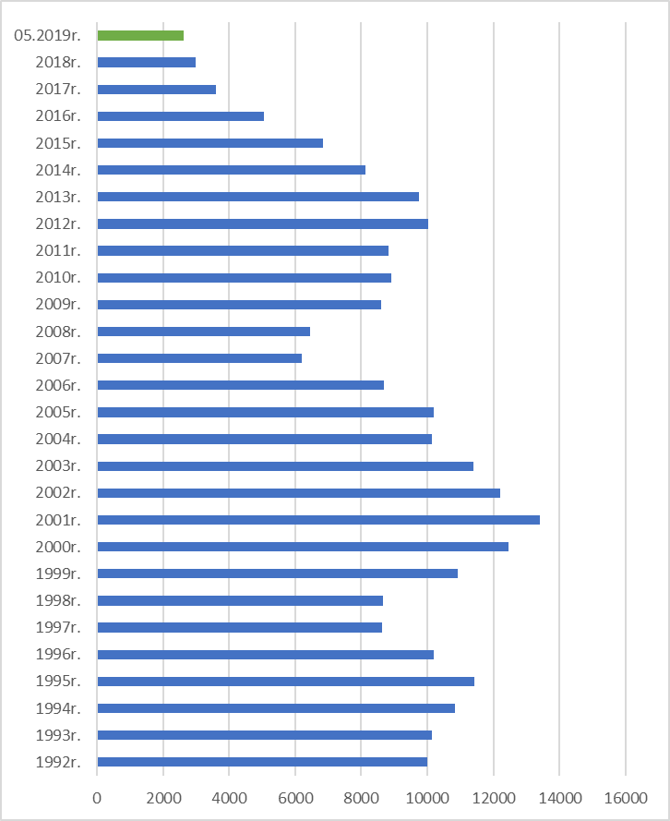

www.krosno.praca.gov.pl

M A J 2 0 1 9
- Liczba zarejestrowanych bezrobotnych w PUP Krosno
Rejon | Ogółem | Kobiety
Krosno | 770 | 401
Powiat krośnieński | 1858 | 1047
Chorkówka | 285 | 169
Dukla miasto | 37 | 17
Dukla gmina | 278 | 158
Iwonicz miasto | 20 | 11
Iwonicz gmina | 147 | 83
Jedlicze miasto | 93 | 54
Jedlicze gmina | 174 | 94
Korczyna | 169 | 94
Krościenko Wyżne | 75 | 47
Miejsce Piastowe | 178 | 99
Rymanów miasto | 51 | 25
Rymanów gmina | 141 | 73
Wojaszówka | 158 | 91
Jaśliska | 52 | 32
Ogółem | 2628 | 1448

- „Napływ” i „odpływ” bezrobotnych
Rejon | Nowo zarejestrowani w miesiącu sprawozdawczym | Wyłączeni  z ewidencji w m-cu sprawozdawczym
Krosno | 123 | 132
Powiat krośnieński | 292 | 423
Ogółem | 415 | 555

3. Stopa bezrobocia na koniec kwietnia 2019r.
Rejon | Stopa bezrobocia w %
Polska | 5,6%
Woj. podkarpackie | 8,3%
Powiat krośnieński łącznie z miastem Krosno | 4,2%
Powiat krośnieński | 5,6%
Miasto Krosno | 2,5%
65454
4. Wybrane kategorie osób bezrobotnych
Do 30 roku życia | 647
Długotrwale bezrobotni | 1137
Powyżej 50 roku życia | 748
Korzystające ze świadczeń pomocy społecznej | 458
Posiadające co najmniej jedno dziecko do 6 roku życia | 607
Posiadające co najmniej jedno dziecko niepełnosprawne do 18 r.ż. | 9
Bezrobotni niepełnosprawni | 315
Bez kwalifikacji zawodowych | 777
Bez doświadczenia zawodowego | 482
Kobiety, które nie podjęły zatrudnienia po urodzeniu dziecka | 471
*Liczby nie sumują się

6. Oferty pracy - stan na koniec miesiąca
Rejon | Zgłoszone  w okresie sprawozdawczym | Pozostałe na koniec okresu sprawozdaw. | Suma ofert od początku roku
Powiat krośnieński łącznie z m. Krosno | 238 | 165 | 1072

7. Liczba osób wyrejestrowanych z powodu podjęcia pracy
- stan na koniec miesiąca sprawozdawczego
Podjęcia pracy | W tym finansowane ze środków publicznych
1278 | 162
1278 | w tym:  podjęcie działalności gospodarczej  oraz doposażenie stanowiska pracy – 79
Staże - 95
Zatrudnienie (subsydiowane) osób do 30 roku życia - 64

8. Zarejestrowani bezrobotni z prawem do zasiłku
Rejon | Liczba ogółem
Krosno | 127
Powiat krośnieński | 331
Ogółem | 458

9. Zatrudnianie cudzoziemców
Prace sezonowe | wnioski |  | zezwolenia
Prace sezonowe | 16 |  | 6
Oświadczania o powierzeniu pracy | 400
Informacje starosty  Informacje starosty na temat możliwości zaspokojenia potrzeb kadrowych pracodawców. | wnioski | wydane informacje
 | 136 | 122

* z wyłączeniem osób podlegających aktywizacji
przyg. Rafał Dziura

